# Лабораторная работа № 11

# ИССЛЕДОВАНИЕ ПРОГРАММНОГО И АППАРАТНОГО ОБЕСПЕЧЕНИЯ МОНИТОРА ПЕРСОНАЛЬНОГО КОМПЬЮТЕРА

**11.1 Цель работы.**

1. Изучение качества вывода изображения на монитор в различных режимах, соответствующих повседневной офисной работе.

2. Исследование возможностей воспроизведения видео формата HDTV.

3. Проверка изображения на наличие «битых» пикселей.

4. Определить к какому международному стандарту качества соответствует данный монитор

**11.2 Оборудование и программное обеспечение.**

Аппаратные средства: компьютер с характеристиками:

* Компьютер с 32-/64- разрядным процессором с набором инструкций SSE 2 на тактовой частоте не ниже 1ГГц;
* ОЗУ 32-/64- разрядным с объемом памяти не менее 1Gb
* Свободного места на накопителе на жестком магнитном диске (НЖМД) с объемом памяти не менее 3Gb
* Программные средства:

Операционная система: Windows ХР, 7, 8,10.

Программное обеспечение приложение AIDA 64, приложение TFT – test, текстовый редактор Microsoft Word 2003-2016.

**11.3 Краткие теоретические сведения**

Монитор является обязательным элементом ПК, предназначенным для вывода на экран текстовой и графической информации. Соответственно, монитор может работать в двух режимах: текстовом и графическом. В текстовом режиме экран разбивается на знакоместа, на каждое из которых выводится один из 256 символов таблицы стандарта ASCII. В графическом режиме на экран выводятся изображения по пикселям.

По принципу формирования изображения наиболее распространенными являются:

- мониторы на электронно-лучевой трубке -CRT (Cathode-Ray Tube) ;

- жидкокристаллические мониторы – LCD (Liquid-Crystal Display).

Электронно-лучевые трубки (ЭЛТ) дословно с английского языка переводиться как катодно-лучевая трубка, но иногда CRT расшифровывают как Cathode Ray Terminal, что соответствует уже не самой трубке, а устройству, в котором она используется. Электронно-лучевая технология была разработана немецким ученым Фердинандом Брауном в 1897 году и первоначально создавалась как специальный инструмент для измерения переменного тока, то есть для осциллографии. Основные конструкционные узлы ЭЛТ показаны на рисунке 11.1

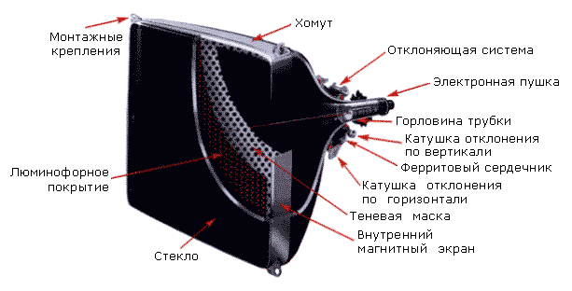

Рисунок 11.1- Основные конструкционные узлы ЭЛТ

Электронно-лучевая трубка – самый важный элемент монитора. ЭЛТ представляет собой герметичную стеклянную колбу, внутри которой находится вакуум. Один из концов колбы узкий и длинный – это горловина, другой – широкий и достаточно плоский называется экраном. Внутренняя стеклянная поверхность экрана покрыта люминофором (luminophor), который при активном воздействии на него заряженных частиц (электронов) испускает свет. Перед стеклянной трубкой с люминофорным слоем размещается маска, которая бывает трех типов: теневая маска, апертурная решетка и щелевая маска.

Отклоняющая система состоит из нескольких катушек индуктивности, размещенных у горловины кинескопа. С помощью переменного магнитного поля две катушки создают отклонение пучка электронов в горизонтальной плоскости, а две другие – в вертикальной.

Типы масок в CRT-мониторах

Теневая маска (shadow mask) – самый распространенный тип масок для мониторов с ЭЛТ. Она применяется со времени появления первых цветных ЭЛТ. Поверхность у экрана монитора с теневой маской обычно сферической формы (выпуклая). Это сделано для того, чтобы электронный луч в центре экрана и по краям имел одинаковую толщину. Физически теневая маска представляет собой тонкий лист с отверстиями, которые занимают примерно 25% площади. В качестве материала для теневых масок используют инвар (инвар (InVar) – магнитный сплав железа (64%) с никелем (36%)). Этот материал имеет предельно низкий коэффициент теплового расширения, поэтому, несмотря на то что электронные лучи нагревают маску, она не оказывает отрицательного влияния на чистоту цвета изображения.

Апертурная решетка (aperture grille) – еще один вид масок, используемых в ЭЛТ, известных под торговой маркой Trinitron, которые впервые были представлены на рынке компанией Sony в 1982 году. В трубках с апертурной решеткой применяется оригинальная технология формирования изображения, отличающаяся тем, что три электронные пушки, три катода и три модулятора используют общую систему фокусировки

Щелевая маска (slot mask) – технология, последняя по времени разработки, поэтому включает достоинства предыдущих технологий. Маска представляет собой перфорированную пластину, но не круглыми отверстиями, а вертикальными щелями (slots), наподобие пунктирной линии. Люминофорные элементы расположены в вертикальных эллиптических ячейках. Каждая ячейка включает группу из трех люминофорных элементов трех основных цветов.

Основой для разработки жидкокристаллических мониторов (ЖК) являются жидкие кристаллы. Это вещества с изменяемой кристаллической решеткой (агрегатное состояние: не совсем твердые, но и не жидкие), которые были открыты австрийским ботаником Райницером в 1888 году.

Практическое применение жидкие кристаллы нашли только спустя три четверти века, после того как в 1963 году ученый по фамилии Вильямс, работавший в RCA, открыл, что жидкие кристаллы в нормальном состоянии способны пропускать через себя свет. Но если к кристаллам приложить электрический заряд, они начинают отражать или поглощать свет. Именно это свойство жидких кристаллов используется в современных LCD- мониторах. Очевидными преимуществами с самого начала разработки новых мониторов были существенно меньший за счет толщины объем LCD- монитора по сравнению CRT-монитором и меньшее потребление электроэнергии. Еще одним преимуществом стало отсутствие высокочастотного излучения вблизи экрана.

Однако используемые кристаллы были слишком нестабильными для начала промышленного производства. Вскоре профессор английского университета в Гуле (Hull University) открыл бифенил (Biphenyl) – очень стойкое жидкокристаллическое вещество. С тех пор технология намного продвинулась, но именно бифенил позволил начать широкомасштабное производство ЖК-дисплеев.

В 1968 году в компании RCA создали прототип ЖК-дисплея (LCD) структура которого представлена на рисунке 11.2

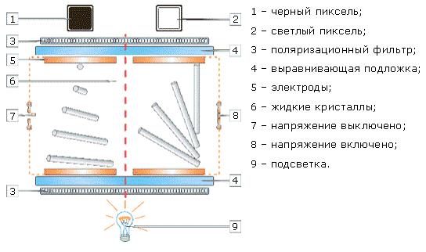

Рисунок 11.2- Основные конструкционные узлы ЖК-дисплея

Современные цветные жидкокристаллические панели, являющиеся основой LCD- мониторов, делятся на два вида: активные и пассивные, они часто называются активными и пассивными матрицами.

Одной из первых была разработана технология пассивных матриц, которая получила название технология Twisted Nematic (TN), то есть технология кристаллических экранов. Мониторы с такими матрицами обладали малыми углами обзора – порядка 90° по горизонтали и вертикали и большим временем включения и выключения ячейки матрицы – порядка 50 мс, что эквивалентно частоте смены кадров 20 Гц. Естественно, что при просмотре видео или в играх из-за низкой частоты прорисовки изображение искажалось.

Первые пассивные матрицы, вполне неплохо работали с текстовой информацией, но при резкой смене картинки на экране оставался след перемещения объекта, поэтому такого рода устройства не подходили для просмотра видеофильмов и игр. Сегодня на пассивных матрицах работает большинство портативных компьютеров, пейджеры и мобильные телефоны

Активные матрицы основаны на тонкопленочном транзисторе (Thin Film Transistor – TFT). Они обладают более четким, чистым изображением и большим углом видимости, чем пассивные. Достигается это за счет более высокой частоты обновления.

В активных матрицах управление каждой точкой экрана осуществляется отдельным транзистором. В пассивных матрицах используется сетка вертикальных и горизонтальных связей.

Все современные мониторы относятся к радиоэлектронным средствам коммуникации и связи поэтому имеют определенный класс защиты.

Класс защиты монитора определяется стандартом, которому отвечает монитор с точки зрения требований безопасности работы пользователя.

Первые в мире обоснованные стандарты безопасности мониторов появились в Швеции. Еще в начале 80-х годов Национальный департамент стандартов Швеции совместно с Институтом расщепляющихся материалов разработали первую систему стандартов MRP I.

С 1990 года используется стандарт MRP II. В соответствии MRP II уровень электростатического поля и электромагнитных излучений на расстоянии 50 см от монитора не должен превышать порогов, которые считаются безвредными для здоровья человека. Сегодня практически все мониторы, производимые в мире, обязательно соответствуют стандарту MPR II. В MPR II также нормированы следующие визуальные параметры: цвет фона и символов, яркость экрана и курсора, средняя яркость и ее равномерность, дрожание изображения и критическая частота мерцания, размеры и искажения символов, четкость изображения и требования к антибликовому покрытию экрана.

Параллельно с разработкой MPR II Шведская федерация профсоюзов (TCO) и Национальный совет индустриального и технического развития Швеции (NUTEK) ввели систему стандартов ТСО, первым из которых был TCO-92. В отличие от MPR II измерение уровня вредных излучений и их ограничение ведется на расстоянии 30 см от экрана.

В 1995 и 1999 годах появились версии TCO-95 и TCO-99, с расширенными экологическими требованиями. Кроме этого, в ТСО-99 впервые было установлено обязательное требование по частоте развертки – не менее 85 Гц, а пороговые уровни излучений снижены на 10% по сравнению с ТСО-95. На сегодняшний день стандарт TCO-99 считается наиболее совершенным, и половина выпускающихся в мире мониторов соответствует его требованиям. Дальнейшее развитие стандартов TCO уже не связано с ужесточением требований по уровню излучений, даже в последней версии – TCO-03. Логотипы стандартов мониторов представлены на рисунке 11.3

|  |  |  |
| --- | --- | --- |
|  |  |  |

Рисунок 11.3- Логотипы стандартов мониторов

**11.4 Порядок выполнения**

Запустить приложение TFT test согласно рисунка 11.4 для чего необходимо

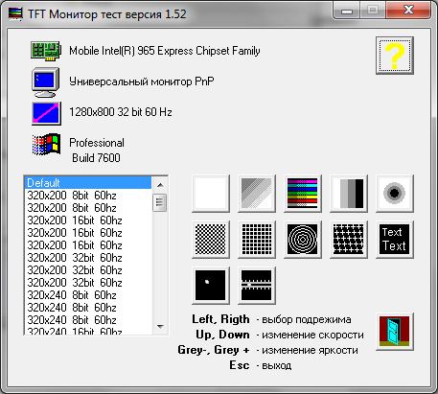

Рисунок 11.4- Запуск программы TFT test

1) Установить 8-битную,16-битную или 32 - битную конфигурацию при разных расширениях экрана в левой части окна программы.

2) Оценить качество изображения в различных режимах работы монитора.

В каждом из тестируемых разрешений выполняется сравнение с эталонном установленный до запуска программы, никаких межмониторных переключателей, могущих повлиять на качество картинки, не использовать. По результатам проверок сделать вывод о качестве в основных рабочих разрешениях, доступных монитору: 1024*768, 1280*1024, 1360*1024, 1600*1200

3) Выполнить двенадцать тестов монитора выбирая в окне программы варианты теста представленные в виде пиктографических кнопок в правой части окна. По результатам тестирования сделать выводы об исправности монитора подтвердив их снимками с экрана монитора.

4) Исследовать возможности воспроизведения видео формата HDTV

Для выполнения данной проверки с сайта Microsoft ([Коллекция видео](http://www.microsoft.com/windows/windowsmedia/content_provider/film/ContentShowcase.aspx)) скачать [демонстрационный](http://download.microsoft.com/download/2/4/5/245bfb85-5394-4361-ba8c-c5b9906734cc/The_Rules_of_Attraction_1080.exe) видео-ролик с разрешением 1920*1080. Ролик просматривается параллельно на мониторе и на ТВ всеми указанными в списке программами-плеерами, качество цветопередачи и отсутствие артефактов оценивается субъективно. Основное внимание при тестировании необходимо уделять плавности воспроизведения и уровню загрузки ресурсов компьютера, необходимых для плавного воспроизведения видео столь высокого даже по современным меркам разрешения. Сделать выводы

**11.5 Содержание отчета**

В отчете следует указать:

1. Цель работы

2. Программно-аппаратные средства, используемые при выполнении работы.

3. Основную часть (описание самой работы), выполненную согласно следующих требований:

* наличие копий выполнения основных тестовых задач.
* наличие описания теста (что искали, что получили в итоге выводы по итогам теста)

4. Заключение (выводы)

**11.6 Вопросы для контроля.**

1. Какие конструирующие узлы ЭЛТ вы знаете?
2. Какие типы масок используются в мониторах с ЭЛТ, чем они отличаются?
3. Что представляют собой жидкие кристаллы?
4. Какова структура жидкокристаллической панели?
5. В чем принципиальное отличие активной и пассивной матрицы?
6. Что означает контрастность 600:1?
7. Какое время отклика предпочтительнее: 12мс или 28мс?
   1. **Литература.**
8. Гук М.В Аппаратные средства РС. Энциклопедия аппаратных ресурсов ПК. /– СПб: БХВ – Петербург, 2010
9. Догадин, Н.Б. Архитектура компьютера: Учебное пособие. / Н.Б. Догадин. - М.: БИНОМ. Лаборатория знаний, 2008 - 271 с.
10. Костров, Б.В. Архитектура микропроцессорных систем. / Б.В. Костров, В.Н. Ручкин; допущено УМО. - М.: Диалог-Мифи, 2007. - 304 с.
11. Старков, В.В. Компьютерное железо: архитектура, устройство и конфигурирование. / В.В. Старков. - М.: Горячая линия-Телеком, 2007. - 424 с.
12. Максимов, Н.В., Партыка, Т.Л., Попов, И.И. Архитектура ЭВМ и вычислительных систем: Учебник. – М.: ФОРУМ: ИНФРА-М, 2005.
13. Цифровая электроника, микропроцессоры и микроЭВМ: Учебное пособие по дисциплине "Электроника"./ Сост. В.В. Кангин, М.В. Кангин, В.Н. Меретюк. – Арзамас: Ассоциация ученых, 2004. - 111 с.
14. Гимор, И Введение в микропроцессорную технику: Перевод англ\И Гимор М. Мир 1984г. -334с